БЮДЖЕТ ПРОЄКТУ
Найменування товарів (робіт, послуг) | Ціна за одиницю, грн. | Одиниць | Вартість, грн.
- Диван дитячий «Тутті»  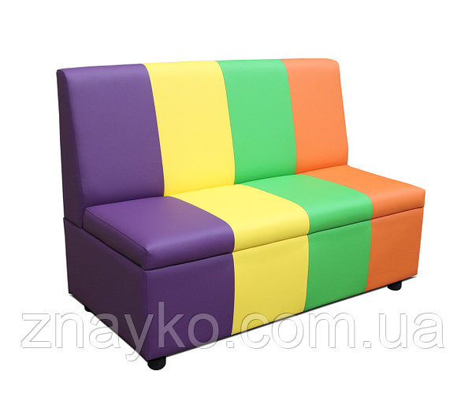 | 4000 | 1 | 4000
- Комплект меблів «Розумниця»  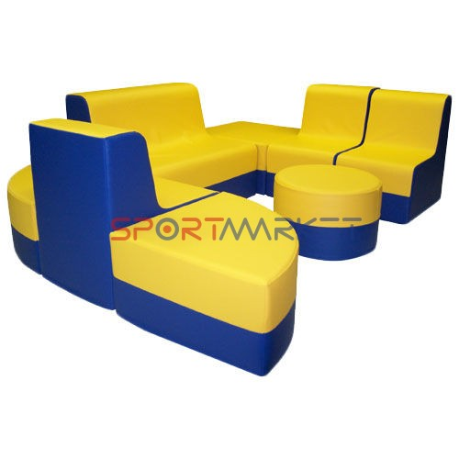  Розмір: Загальні габарити: 8 елементів; 270x150x100 см  Диван - 100x50x60 см, глибина сидіння - 30 см,  Крісло - 50x50x60 см, глибина сидіння - 30 см,  Стіл круглий - 40x40x40 см,  Пуф кутовий закруглений - 50x50x30 см,  Пуф квадрат - 50x50x30 смСклад: Диван - 1 шт.,  Крісло - 3 шт.,  Стіл круглий - 1 шт.,  Пуф кутовий закруглений - 2 шт.,  Пуф квадрат - 1 шт. | 13800 | 1 | 13800
- Стелаж для іграшок та книг  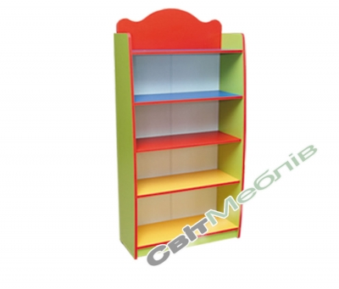 | 1400 | 2 | 2800
- Палас дитячий «Смайлики» 2*3м2  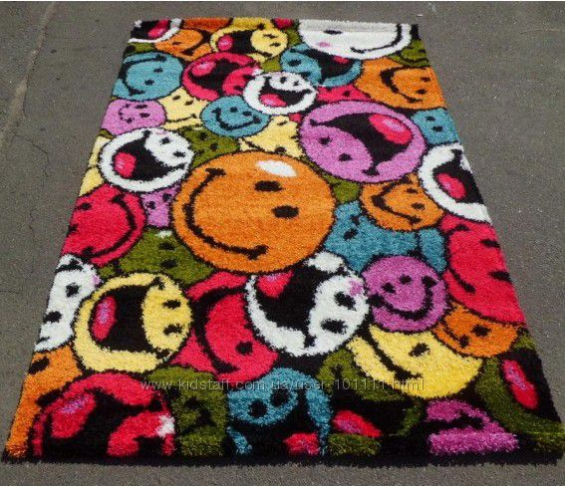 | 2500 | 1 | 2500
- Стільці офісні (8синіх, 7 жовтих)  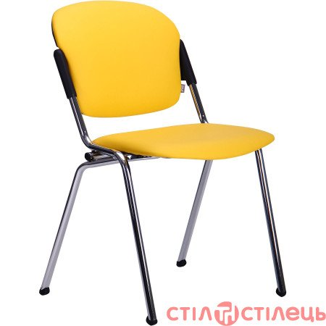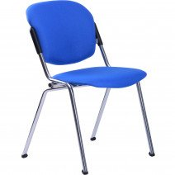 | 950 | 15 | 14250
ВСЬОГО |  |  | 37350

